UNIVERSIDADE FEDERAL DO RIO GRANDE DO SUL
INSTITUTO DE INFORMÁTICA
DEPARTAMENTO DE INFORMÁTICA TEÓRICA

JOAO LUIZ GRAVE GROSS
JONAS RIBEIRO FLORES
RODRIGO LEITE

TURMA B – G16

Exercícios do Capítulo II

Trabalho da Disciplina de Teoria da Computação N

Prof. Dr. Tiarajú Asmuz Diverio

Porto Alegre, 4 de abril de 2011.

Sumário
1 eXERCÍCIOs DO CAPÍTULO ii 3
referências 7

eXERCÍCIOs DO CAPÍTULO ii
  - Identifique e compare construções análogas às usadas nas definições de programas monolítico, iterativo e recursivo em linguagens de programação como: Pascal, C ou outra de seu conhecimento.

* Monolítico: Programa baseado em desvios condicionais e incondicionais. Exemplo de linguagem é assembler, onde criamos rótulos no meio do códigos que podem ou não ser condicionais.
MOV AH,1 MOV AH,1
CMP AH,0 //desvio condicional JMP FIM //desvio incondicional
JMP RETORNA

* Iterativo: Programa que possui estrutura de iteração de trechos de programa. Exemplo de linguagem é C, onde temos laços while
Int I = 0;
While(I < 3) // laço de repetição
I = I + 1;

* Recursivo: Programa baseado em subrotinas recursivas. Exemplo temos a linguagem Scheme, que trabalha com funcçoes recursivas.
(define (natural? num)
(cond
[(num = 0) 0]
[(natura? (- 1 num)) + 1])) //recursão

  - Desenhe um fluxograma que corresponde a cada um dos seguintes programas
a) P₂ = ({r1: faça ✓ vá_para r₂}, r₁)
Partida
Parada

b) Composição até (programa iterativo)
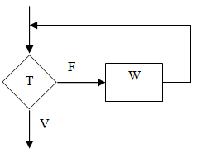
c) Programa sem instrução alguma
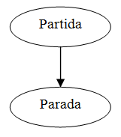
d) Programa sem instrução de parada
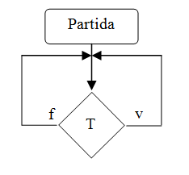
  - Relativamente a programas iterativos:
a) Em que situação a execução de: enquanto T faça V, V pode não ser executado?
V não será executado quando o resultado do teste T for falso na primeira vez em que o teste for executado.

b) Por que a operação ✓ constitui uma programa iterativo?
Por definição de programa iterativo, temos que cada identificador de operação e a operação ✓ constitui um programa iterativo.

c) Por que se pode afirmar que: a tradução de um programa iterativo para um monolítico é trivial.
Porque para cada instrução iterativa existe um fluxograma correspondente. Cada instrução iterativa é definida por um fluxograma, bem como os programas monolíticos.

  - Em relação à computação:
a) Por que é possível afirmar que a computação de um programa monolítico em uma máquina, para um dado valor inicial de memória é determinístico?

b) Analogamente para um programa iterativo.

c) Analogamente para um programa recursivo.

Para qualquer destas estruturas de programas, dado um valor inicial, em uma mesma máquina, a computação será sempre a mesma (a seqüência de instruções executadas e os valores intermediários de memória, em diversas execuções do mesmo programa, para o mesmo valor de entrada, será sempre a mesma). O resultado da execução do mesmo programa, na mesma máquina, com mesmo valor inicial, será sempre o mesmo em qualquer programa, seja ele monolítico, iterativo ou recursivo.

  - Caracterize e diferencie computação e função computada.
Computação é a seqüência de instruções executadas para um programa e os diferentes valores da memória ao longo de sua execução (histórico do funcionamento da máquina para o programa). Já função computada é uma função (parcial) induzida a partir da máquina e do programa dados, a qual é definida sempre que, para um dado valor de entrada, existe uma computação finita, ou seja, a máquina para.

  - Defina computação de programas iterativos em uma máquina.
Sejam M = (V, X, Y, π_{X}, π_{Y}, Π_{F,} Π_{T}) uma máquina e P um programa iterativo para M. A Computação do Programa iterativo P na Máquina M é uma cadeia de pares da forma:
(X₀, v₀) (X₁, v₁) (X₂, v₂)... onde
- (X₀, v₀) é tal que X₀; é todo o programa iterativo inicial P concatenado ao programa vazio e v₀ é o valor inicial armazenado na memória;
- para cada par (X_{j}, v_{j}) da cadeia, onde j  {0, 1, 2, ...}, tem-se que X_{j} são programas Iterativos (suponha que F é um identificador de operação, T é um identificador de teste e W, W₁, W₂ são programas iterativos):

a) Se X_{j} é da forma: X_{j} = ✓; W então, tem-se que:
X_{j+1} = W e
v_{j+1}= v_{j}
b) Se X_{j} é da forma: X_{j} = F; W então, tem-se que:
X_{j+1} = W e
v_{j+1}= π_{F} (v_{j})
c) Se X_{j} é da forma: X_{j} = (W₁; W₂); W então, tem-se que:
X_{j+1} = W₁;(W₂; W) e
v_{j+1}= v_{j}
d) Se X_{j} é da forma: X_{j} = (se T então W₁ senão W₂); W então, tem-se que:
X_{j+1} = W₁; W se π_{T} (v_{j}) = verdadeiro ou
X_{j+1} = W2; W se π_{T} (v_{j}) = falso e
v_{j+1} = v_{j}
e) Se X_{j} é da forma: X_{j} = enquanto T faça (W₁); W então, tem-se que:
X_{j+1} = W₁; enquanto T faça (W₁);W se π_{T}(v_{j})= verdadeiro ou
X_{j+1} = W se π_{T} (v_{j}) = falso e
v_{j+1} = v_{j}
f) Se X_{j} é da forma: X_{j} = até T faça (W₁); W então, tem-se que:
X_{j+1} = W₁; até T faça (W₁);W se π_{T}(v_{j})= falso ou
X_{j+1} = W se π_{T} (v_{j}) = verdadeiro e
v_{j+1} = v_{j}

  - Dê a definição formal da função computada <W, M> de um programa iterativo W em uma máquina M.
Sejam M = (V, X, Y, π_{X}, π_{Y}, Π_{F,} Π_{T}) uma máquina e P um programa iterativo para M. A Função Computada pelo Programa Iterativo P na Máquina M denotado por
< P, M > : X → Y
é uma função parcial definida para x ∈ X se a seguinte cadeia é uma computação finita de P em M:
(X₀,v₀) (X₁,v₁),..., (X_{n},v_{n})
onde, o valor inicial da memória é dado pela função de entrada, ou seja, v₀= π_{X}(x) e X_{n}= ✓. Nesse caso a imagem de x é dada pela função de saída aplicada ao último valor da memória na computação, ou seja:
< P, M > (x) = π_{Y}(v_{n}).

  - Defina computação finita para programas iterativos.
A definição de computação para programas iterativos está feita no exercício 1.2.6. Precisamos apenas considerar que a cadeia de pares é finita:
(X₀, v₀) (X₁, v₁)...(X_{s}, v_{s})

  - Escreva um programa iterativo onde a computação seja infinita.
- (enquanto T faça F), onde T compara se ‘a’ é igual a ‘a’. Nesse caso, com o teste T sempre verdadeiro a computação é infinita.
- até T faça ✓, partindo do pressuposto de que T é falso inicialmente, todos os testes subsequentes serão falsos, visto que a operação vazia não altera a memória.

  - Em relação à função computada por um programa em uma máquina:
a) Considere o programa monolítico mon_b←a (Figura 2.10) para a máquina dois_reg (Figura 2.7). A correspondente função computada <mon_b←a, dois_reg> é total?
Sim, pois para cada elemento do domínio (entrada) existe um único elemento da imagem (saída).

b) Considere o programa monolítico comp_infinita (Figura 2.12) para a máquina dois_reg (Figura 2.7). Para que valores do domínio a função computada <comp_infinita, dois_reg> é definida?
Esta função não é definida para valor algum do domínio, ou seja, para qualquer valor do domínio a função é indefinida.

c) Considere o programa recursivo qq_máquina (Figura 2.14) e uma máquina M = (V, X, Y, π_{X}, π_{Y}, Π_{F}, Π_{T}) qualquer. Por que a correspondente função computada <qq_máquina, M> é indefinida para qualquer entrada?
A correspondente função computada é indefinida para qualquer entrada porque não existe nenhuma condição que faça com que o programa R pare de ser chamado indefinidamente. A cadeia gerada pela computação deste programa é infinita.

  - Traduza os programas monolíticos representados por fluxogramas em programas recursivos e simplifique se possível.
a) Figura 2.24
Pr é E₀ onde
R₁ def (se T1 então R₂ senão R₃)
R₂ def F; R₃
R₃ def (se T2 então R₄ senão ✓)
R₄ def G; R₅
R₅ def (se T1 então ✓ senão R₆)
R₆ def F; R₁
R₇ def ✓

Simplificado
Pr é E₀ onde
R₁ def (se T1 então F; R₂ senão R₂)
R₂ def (se T2 então G; R₃ senão ✓)
R₃ def (se T1 então ✓ senão F; R₁)

b) Figura 2.25
Pr é E₀ onde
R₁ def (se T então R₂ senão R₃)
R₂ def G; ✓
R₃ def F; R₄
R₄ def (se T então ✓ senão R₅)
R₅ def F; R₁
R₆ def ✓

Simplificado
Pr é E₀ onde
R₁ def (se T então G; ✓ senão F; R₂)
R₂ def (se T então ✓ senão F; R₁)

c) Figura 2.26
Pr é E₀ onde
R₁ def F; R₂
R₂ def (se T1 então R₁ senão R₃)
R₃ def G; R₄
R₄ def (se T2 então ✓ senão R₁)
R₅ def ✓

Simplificado
Pr é E₀ onde
R₁ def F; (se T1 então R₁ senão R₂)
R₂ def G; (se T2 então ✓ senão R₁)

d) Figura 2.27
Pr é E₀ onde
R₁ def (se T então R₂ senão ✓)
R₂ def F; R₁
R₃ def ✓

Simplificado
P é R₁ onde
R₁ def (se T então F; R₁ senão ✓)

e) Figura 2.28
Pr é E₀ onde
R₁ def (se T então R₂ senão ✓)
R₂ def F; R₃
R₃ def (se T então R₁ senão ✓)
R₄ def ✓

Simplificado
Pr é E₀ onde
R₁ def (se T então R2 senão ✓)
R₂ def F; (se T então R₁ senão ✓)

  - Traduza o programa iterativo da Figura 2.29 em um programa monolítico na forma de fluxograma e em instruções rotuladas.
a) Fluxograma:

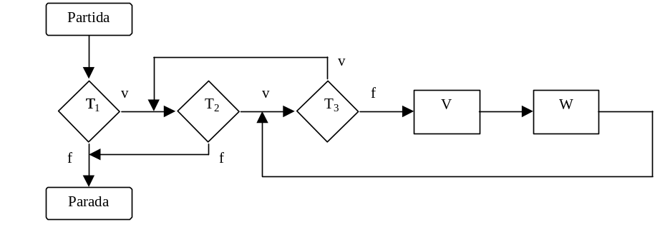

b) Instruções Rotuladas
1: Se T1 então vá-para 2 senão vá-para 6
2: Se T2 então vá-para 3 senão vá-para 6
3: Se T3 então vá-para 2 senão vá-para 4
4: Faça V vá-para 5
5: Faça W vá-para 3

  - Traduza o programa recursivo representado na Figura 2.30 em programa iterativo.
Programa Monolítico:
1: se T então vá-para 2 senão vá-para 1
2: faça F vá-para 3
3: faça G vá-para 4
4: se T então vá-para 5 senão vá-para 6
5: faça F vá-para 1

Fluxograma:
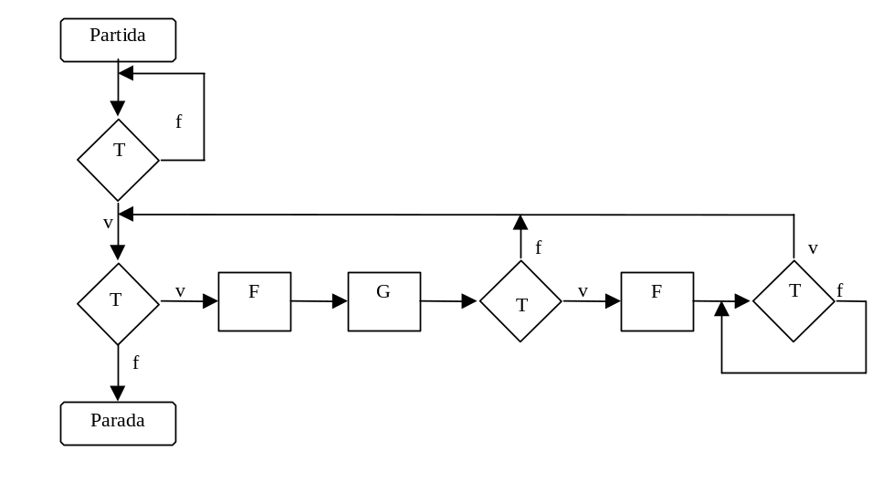

Programa Iterativo:
até T faça ✓
enquanto T faça F; G; (se T então (F; até T faça ✓) senão faça ✓)

  - Suponha que se escreva M₁ ≤ M₂ se a máquina M₂ simula M₁, mas pode ter na sua definição outros testes e operações a mais, Qual é a relação entre <P, M₁> e <P’, M₂> se M₁≤M₂? Qual a relação do poder computacional da máquina M₁ em relação à máquina M₂?
Se a máquina M₂ é compatível com a máquina M₁, podendo ter mais testes e operações, sabe-se que qualquer programa P que tenha uma computação finita em M₁ também o terá em M₂. Logo, suas funções computadas em ambas as máquinas serão iguais. Pode ocorrer, entretanto, que um programa Q tenha uma computação finita em M₂ mas não em M₁. Neste caso, a computação de Q em M₁ pode não ser definida ou estar em loop. O poder computacional de M₁ não necessariamente é menor do que M₂. Os novos testes e operações de M₂ podem simplesmente facilitar a programação, mas não possibilitar a resolução de um novo problema.

  - Suponha que na definição de uma máquina sejam admitidas funções parciais na especificação dos indicadores de operações e testes. Dê a definição apropriada da função computada por um programa em uma máquina em tal caso.
Para os valores do conjunto de memória para os quais as operações e os testes estão definidos, se a computação termina, define-se a função computada como o valor contido na memória no instante em que a computação termina (função de saída). E quando a computação não termina, defini-se que a função computada fica em loop, representada pelo símbolo ω.

  - Traduza os programas iterativos W1 e W2 definidos na figura 2.31 e na figura 2.32 para os programas recursivos.

Programa iterativo W1:
enquanto T faça (F;(se T então faça ✓ senão faça G))

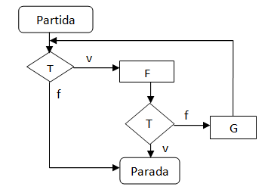

Programa recursivo W1:
W1 é E₀ onde
R₁ def (se T então R₂ senão R₅)
R₂ def F;R₃
R₃ def (se T então R₄ senão R₅)
R₄ def G;R₁
R₅ def ✓

Programa iterativo W2:
enquanto T faça (F;enquanto T faça (F);G)

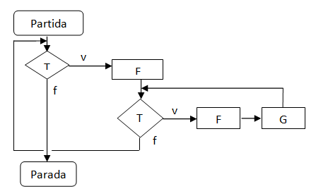

Programa recursivo W2:
W2 é E₀ onde
R₁ def (se T então R₂ senão R₆)
R₂ def F;R₃
R₃ def (se T então R₄ senão R₅)
R₄ def F;R₃
R₅ def G;R₁
R₆ def ✓

  - Sobre computação de programa recursivo em uma máquina, marque a afirmação incorreta:
a) É um histórico das instruções executadas e os correspondentes valores de memória;
b) Um teste e referencia a uma sub-rotina não alteram o valor corrente da memória;
c) Em uma computação finita, a expressão (✓) ocorre no último par da cadeia e não ocorre em qualquer outro par.
d) Para um dado valor inicial de memória, a correspondente cadeia de computação é única, ou seja, a computação é não determinística;
e) Em uma computação infinita, expressão alguma da cadeia é (✓).
Resposta: letra D, pois a computação é determinística, ou seja, tem fim.
  - Qual das alternativas abaixo representa hierarquia induzida pela relação de equivalência forte de programas?
a) Programas recursivos ≤ Programas monolíticos ≤ Programas iterativos;
b) Programas monolíticos ≤ Programas recursivos≤ Programas iterativos;
c) Programas iterativos ≤ Programas recursivos ≤ Programas monolíticos;
d) Programas monolíticos ≤ Programas iterativos ≤ Programas recursivos;
e) Programas iterativos ≤ Programas monolíticos ≤ Programas recursivos;
Resposta: Letra E

  - Em relação a equivalência de programas, marque a alternativa errada:
a) Qualquer programa monolítico tem um fortemente equivalente recursivo;
b) Os programas recursivos podem simular qualquer programa iterativo;
c) Para todo programa iterativo, existe um monolítico fortemente equivalente;
d) Para todo programa recursivo, existe um iterativo fortemente equivalente;
e) Para todo programa recursivo, existe um equivalente monolítico na máquina Norma.
Resposta: Letra D
  - Dada uma máquina qualquer e considerando a análise dos diversos tipos de programa nesta máquina, marque a alterna correta:
a) Qualquer programa iterativo pode ser traduzido para fluxograma;
b) Qualquer fluxograma pode ser traduzido para programa iterativo;
c) Qualquer programa recursivo “faz alguma coisa”, já que a operação vazia não constitui um programa recursivo;
d) Dado um programa monolítico, não necessariamente existe um correspondente programa recursivo fortemente equivalente;
e) Qualquer programa iterativo que possuir composição enquanto, denotada por “enquanto X faça Y”, não possui um correspondente programa recursivo fortemente equivalente.
Restposta: Letra A

  - Marque a alternativa correta:
a) Desvios incondicionais são permitidos em um programam iterativo;
b) Um programa descreve completamente uma computação, visto que contém a natureza das operações ou dos testes.
c) Para todo programa monolítico, existe necessariamente iterativo fortemente equivalente;
d) Duas máquinas são equivalente se uma pode simular a outra e vice-versa;
e) Dois programas são fortemente equivalentes se suas funções computadas coincidem para uma determinada máquina;
Resposta: Letra D

  - Sobre equivalência forte de programas, analise as afirmações abaixo:
I – Dois programas são fortemente equivalentes se, e somente se, os dois são do mesmo tipo e suas funções computadas são iguais;
II – Nem todo programa recursivo possui um monolítico fortemente equivalente pelo fato de que o primeiro é mais genérico que o segundo;
III – As funções computadas por programas fortemente equivalentes possuem a propriedade de que as mesmas operações podem ser efetuadas em qualquer ordem, independente do significado das mesmas, pois a saída é a mesma.
Marque a resposta certa:
a) I
b) II
c) III
d) II e III;
e) I, II e III;
Resposta: Letra B

  - Analise as afirmações abaixo:
I - A palavra “Elᵋevaᵋdor” pode ser formada a partir do alfabeto ∑ = {a, d, e, l, o, r, v, w};
II – Sejam P e Q, dois programas. Se para uma máquina M,<P,M> ≠ <Q,M>, então os programas não são equivalentes nessa máquina;
III- Um programa pode ser representado por meio de um fluxograma que contenha ✓ como instrução de parada;
IV – Cabe à máquina suprir o significado, ou seja, dar semântica, aos identificadores das operações e dos testes de um programa.
Marque a correta:
a) II e III incorreta
b)IV e II correta
c) I e IV estão corretas ou III correta;
d) I e II estão corretas ou III e IV são incorretas;
e) I esta correta ou a III esta correta
Resposta: Letra B

  - No contexto da equivalência forte, marque a alternativa correta:
a) Para qualquer programa monolítico, existe um programa iterativo equivalente;
b) Para qualquer programa recursivo, existe um programa monolítico equivalente;
c) Para qualquer programa recursivo, existe um programa iterativo equivalente;
d) Para qualquer programa monolítico, existe um programa recursivo equivalente;
e) nenhuma das alternativas esta correta.
Resposta: letra D

  - A relação de equivalência forte entre programas permite:
a) Identificar programas iguais em diferentes classes de equivalência;
b) Identificar programas iguais cujas funções computadas são iguais;
c) Afirmar que todo programa monolítico tem um iterativo fortemente equivalente;
d) Identificar diferentes programas em uma mesma classe de equivalência;
e) Afirmar que funções computadas por programas fortemente equivalentes têm a propriedade de que as mesmas operações são efetuadas numa ordem muito semelhante.
Resposta: letra A

  - Resposta: letra C
  - Resposta: letra C
  - Resposta: letra D
  - Resposta: letra B
  - Resposta: letra B

referências
[TAD] Diverio, Tiarajú Asmuz. Teoria da computação: máquinas universais e computabilidade / Tiarajú Asmuz Diverio, Paulo Blauth Menezes. – Porto Alegre: Instituto de Informática da UFRGS : Bookman, c2011. 3ª edição.

